Приложение 1.
Отчет о реализации
Программы антирисковых мер «Высокая доля обучающихся с рисками учебной неуспешности» («1 этап»)
МАОУ «Могойтуйская СОШ №1 им.В.Р.Гласко"
Цель программы: организовать деятельность участников образовательных отношений по обеспечению усвоения ООП учащимися, по снижению доли обучающихся с рисками учебной неуспешности к концу 2021-2022 учебного года за счет создания условий для эффективного обучения и повышения мотивации школьников к учебной деятельности.
Задачи программы:
- проведение комплекса мероприятий по выявлению причин неуспешности у обучающихся;
- повышение мотивации школьников путем внедрения современных образовательных технологий и активных методов обучения;
- предупреждение и преодоление неуспешности в обучении (создание в образовательной организации условий для психолого – педагогического сопровождения обучающихся с трудностями в обучении через программу «Наставник», повышение квалификации педагогов и педагога – психолога).
Ожидаемые конечные результаты реализации Программы
- Обеспечивается индивидуальный подход в обучении обучающихся с трудностями в обучении.
- Созданы в образовательной организации условий для психолого – педагогического сопровождения обучающихся с трудностями в обучении.
- 1 педагог – психолог, учителя – предметники обучены на КПК по вопросам организации психолого – педагогического сопровождения обучающихся с трудностями в обучении.
 | Мероприятие | Подтверждение
1 | Задача 1. Провести ряд диагностик по выявлению уровня учебной мотивации
1.1 | Диагностика уровня учебной мотивации среди обучающихся | - Анкета «Тест оценки школьной мотивации (Н.Г. Лускановой)»  - Анализ результатов анкетирования  - Рекомендации по результатам тестирования  (ссылка: https://drive.google.com/drive/folders/1y6y-17LiU8XqSiX-brAcQM_mLAbSbLd8?usp=sharing )
2. | Задача 2. Обеспечить индивидуальный подход в обучении у обучающихся с трудностями в обучении, дополнительное образование, внеурочную деятельность
2.1. | Работа рабочих групп по разработке индивидуальных образовательных маршрутов обучающихся с трудностями в обучении | 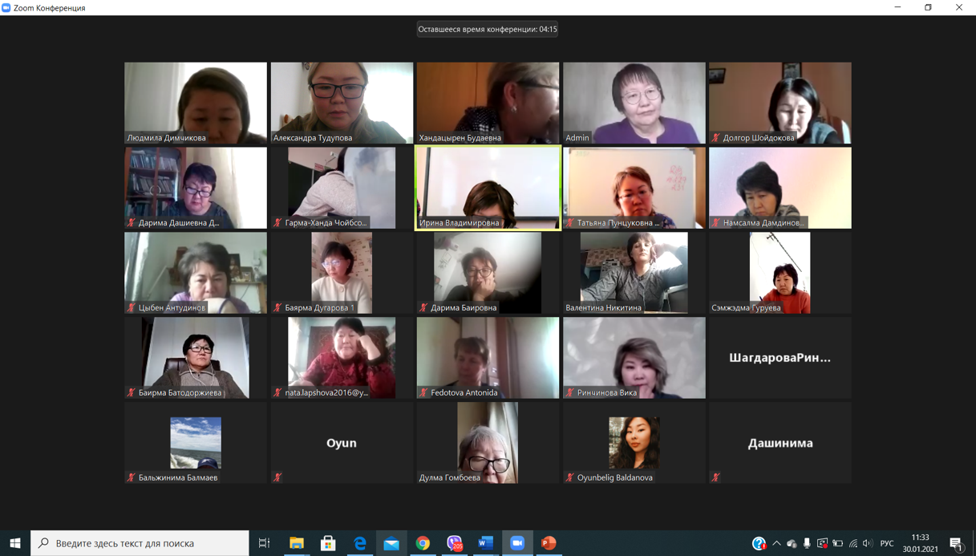  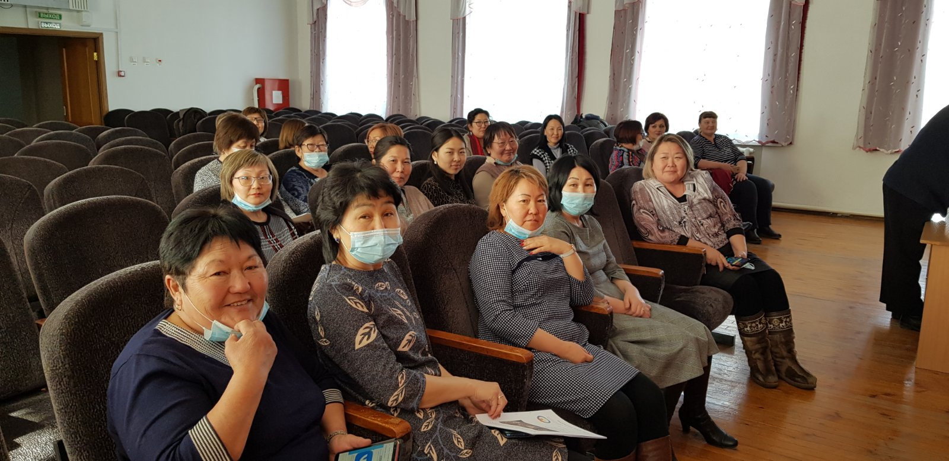
2.2. | Реализация индивидуальных образовательных маршрутов | ООП СОО http://mssh1.ru/osnovnaya-obrazovatelnaya-programma-3/
2.3. | Реализация программ дополнительного образования, внеурочной деятельности для обучающихся | ООП НОО http://mssh1.ru/osnovnaya-obrazovatelnaya-programma-2/  ООП ООО http://mssh1.ru/osnovnaya-obrazovatelnaya-programma/  ООП СОО http://mssh1.ru/osnovnaya-obrazovatelnaya-programma-3/
3 | Задача 3. Создать программу психолого-педагогического сопровождения учащихся с трудностями в обучении «Наставник»
3.1. | Реализация наставничества как инструмента поддержки обучающихся с трудностями в обучении | Программа «Наставник» (ссылка: http://mssh1.ru/category/sluzhba-soprovozhdeniya/ )
4 | Задача 4. Совершенствовать и развивать профессиональное мастерство, педагогические технологии, формы, методы и средства обучения
4.1. | Повышение квалификации педагога-психолога, учителей-предметников по вопросам организации поддержки обучающихся с трудностями в обучении | Отчет заместителя директора по НМР (ссылка: http://mssh1.ru/publichnyj-doklad-2/ )
5 | Задача 5. Вести мониторинг учебных и внеучебных результатов
5.1. | Отслеживание и корректировка результатов реализации программы | Учебные результаты https://drive.google.com/drive/folders/1MVUdpARrp9R9_yE_TWpB99LybweeaR9m?usp=sharing  Внеучебные результаты  https://instagram.com/mss1glasco_official?utm_medium=copy_link

Рекомендации:
- Формирование дифференцированного подхода к образовательному процессу;
- Совершенствовать систему работы со слабомотивированными и неуспевающими учащимися;
- Обеспечение результативности работы учителей со слабоуспевающими учащимися;
- Формирование банка данных учащихся школы, имеющих низкую мотивацию и риски учебной неуспешности;
- Формирование веры ребенка в себя, повышение уровня самооценки.

Отчет составила ЗДУВР Шимитова Т.И.

